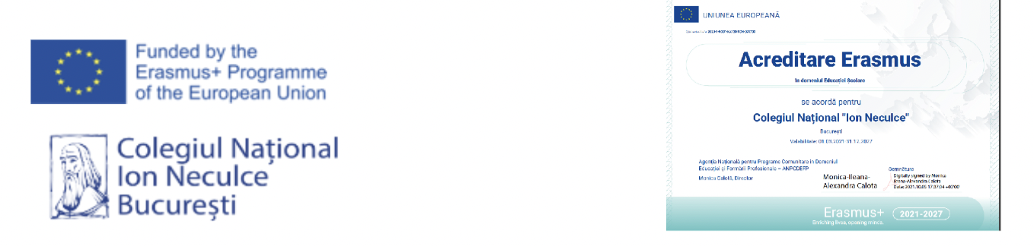

**Programul Erasmus+ Acțiunea Cheie 1 – Educația Școlară (SCH)**

**Obiectul Resultatele-Selecție grup țintă KA121 _IRLANDA_ 17-23 Aprilie 2023**

**Project n° – 2022-1-RO01-KA121-SCH-000062538** **”Selecția unui numar de 6 elevi de clasa a XIIa”**

**Project n° – 2021-1-RO01-KA121-SCH-000012143 ”Selecția unui numar de 8 elevi de clasa a Xa + a XIa”**

|  |  |  |  |  |
| --- | --- | --- | --- | --- |
| **Număr** | **Clasa** | **Nume** | **Prenume** | **Stare de admisie** |
| 1. | XII C | Bălan | Radu | Admis |
| 2. | XII G | Becheru | Robert Alexandru | Admis |
| 3. | XII G | Hodorogea | Ioana Cristina | Admisă |
| 4. | XII G | Ioan | Rareș Andrei | Admis |
| 5. | XII B | Safta | Andreea Cristiana | Admisă |
| 6. | XII B | Șipoș | Rareș Andrei | Admis |
| 7. | XI A | Arsîntioaia | Alexandra-Maria | Admisă |
| 8. | XI A | Bărăgău | Luca | Admis |
| 9. | XI G | Chițescu | Maria | Admisă |
| 10. | XI G | Dumitriu | Cristiana | Admisă |
| 11. | XI G | Nițoi | Alexa Maria | Admisă |
| 12. | XI A | Puricel | Florentina Patricia | Admisă |
| 13. | XI A | Șerbănescu | Ionuț-Alexandru | Admis |
| 14. | X G | Casone | Alexia-Maria | Admisă |
| 15. | XI G | Bunea | Raluca | Admisă în rezervă |
| 16. | XII G | Oncioiu | Andreea Cristina | Admisă în rezervă |
| 17. | XII G | Furnică | Lara | Admisă în rezervă |
| 18. | XI G | Cozariuc | Alexandra | Admisă în rezervă |
| 19. | XI G | Andrei | Anastasia | Admisă în rezervă |
| 20. | XI G | Giuglea | Noemi | Admisă în rezervă |
| 21. | X G | Soare | Bianca | Admisă în rezervă |
| 22. | XII E | Măndiță | Isabella Christiana | Admisă în rezervă |
| 23. | XI G | Roșu | Ana Maria | Admisă în rezervă |
| 24. | XII G | Neacșu | Elena Cătălina | Admisă în rezervă |
| 25. | XII G | Andiloro | Evelyne | Admisă în rezervă |
| 26. | X G | Popa | Ruxandra | Admisă în rezervă |
| 27. | XII G | Ciobanu | Andrei Ștefan | Admis în rezervă |
| 28. | XI G | Maxim | Lital | Admis în rezervă |
| 29. | XI A | Negru | Bianca | Admisă în rezervă |
| 30. | X G | Ghenea | Andrei Lucian | Admis în rezervă |
| 31. | XII G | Braharu | Ioana Aurelia | Admisă în rezervă |
| 32. | XI A | Manea | Victor | Admis în rezervă |
| 33. |  | Oprea | Andrei | Admis în rezervă |
| 34. | XI G | Coman | Alexandru | Admis în rezervă |
| 35. |  | Baicu | Tudor Adrian | Admis în rezervă |
| 36. | XI G | Abagiu | Mihnea Cristian | Admis în rezervă |
| 37. |  | Soulidan | Philipe | Admis în rezervă |
| 38. |  | Cojocaru | Andrei Cătălin | Admis în rezervă |